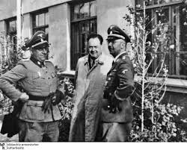
Dr Felix Kersten and Reichsführer Heinrich Himmler
Kersten, A & Amara, E, Felix Kersten: Le Dernier des Juste, Patrick Robin Editions, France, 2006

